新北区教育关工委

工作简报

2024年第 1期 (总第41期)

新北区教育系统关心下一代工作委员会编 2024年3月30日

|  |
| --- |
|  |

目 录

1. **重点工作**

**1.新北区教育关工委召开2024年上半年重点工作部署会（2）**

**2.区教育关工委召开2024年工作暨家长学校总校工作推进会（4）**

1. **工作简讯**

**1.寻访红色足迹 传承初心使命（10）**

**2.点亮星空 与爱同行（13）**

**3.法治护成长 学法育未来（17）**

**4.玩转幸福圈 欢乐闹元宵（19）**

**5.雷锋精神代代传，志愿服务暖人心（22）**

**6.春风和煦送温暖 少年追“锋”献爱心（27）**

**7.志愿青春 情暖社会——奔中学生志愿者开展小区义务劳动（29）**

**8.老少携手祭英烈 红色基因永传承（32）**

**一．重点工作**

# 新北区教育关工委召开2024年上半年重点工作部署会

# c2b960d19c7e4f591b61c7d0f61fe20

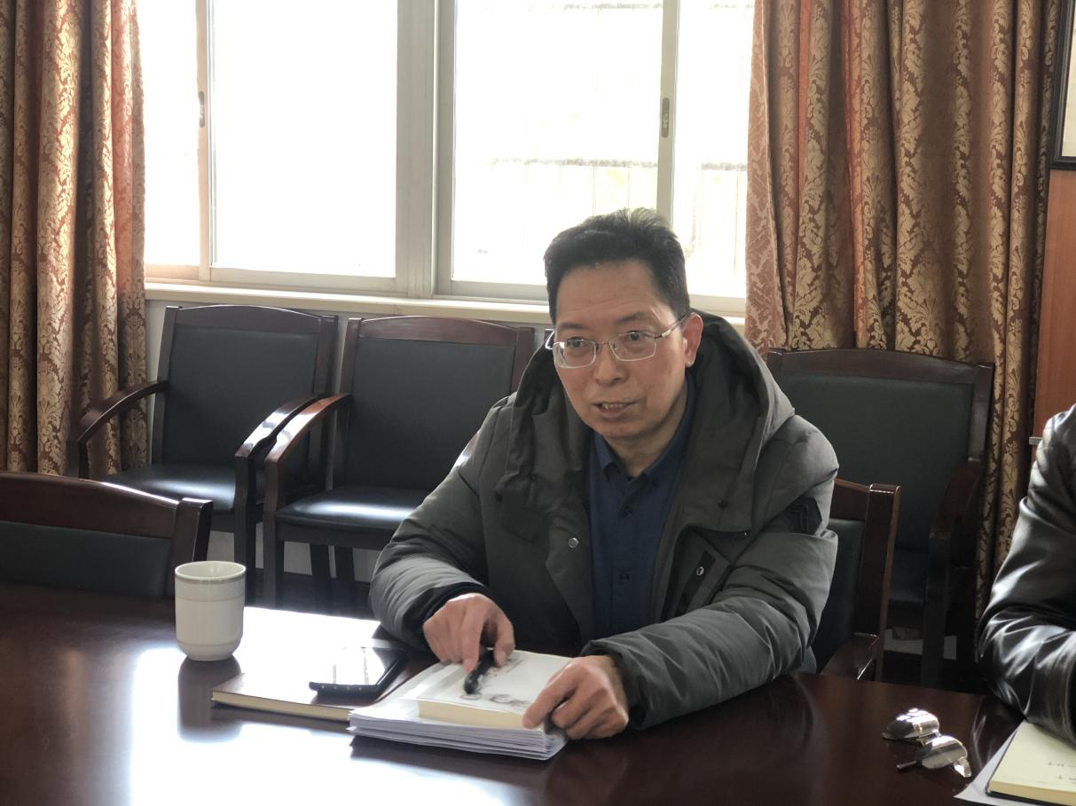

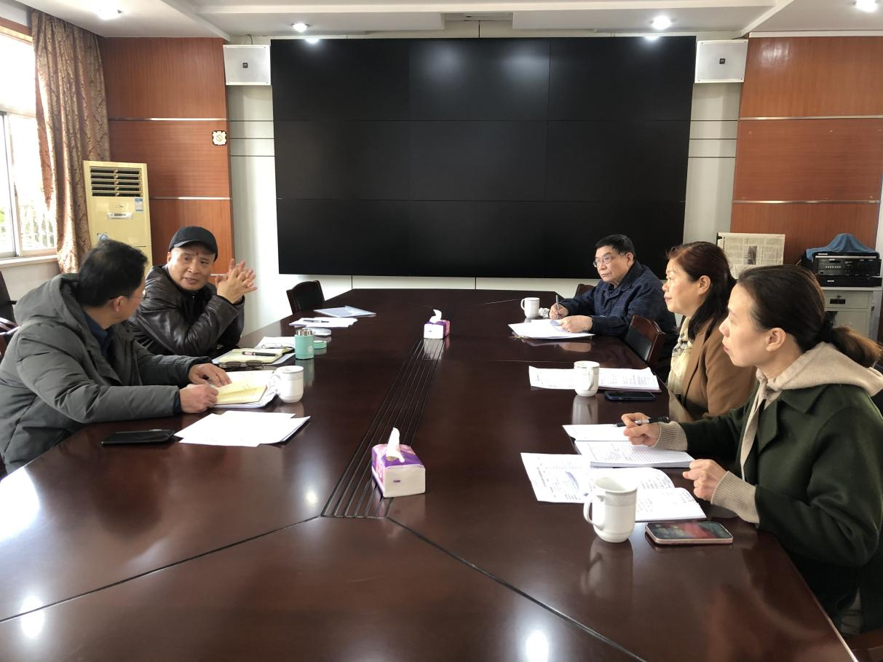

3月20日下午，区教育关工委在驻地会议室召开了2024年上半年重点工作安排部署会。本次会议由区教育关工委秘书长何耀平主持，区教育关工委常务副主任宣玉兴、区教育关工委副秘书长袁祖英、陈兰芳、蒋冬梅以及关工委工作人员等参加会议，会议分为三项议程。

第一项议程，何耀平秘书长就2023年的工作进行了总结回顾，他充分肯定了各委成员所做的工作，认为区教育关工委健全制度机制，强化部门协同，扎实开展各项活动，不断推进区教育关工委工作走深走实。第二项议程，大家就2024年关工委的主题教育征文活动、关工委优质化建设创建学校材料评审、基层学校关工委工作推进会策划等重点工作展开了充分的讨论，并达成了共识。

最后，宣玉兴常务副主任对本次会议进行总结，他强调，要加强青少年思想引领，要切实重视学校关工委的建设，特别是组织、队伍、项目等方面，要坚持创新实践，以更昂扬的状态做好今年的各项工作。

本次会议既是一次鼓劲会议，也是一次动员会议。教育关工委全体成员由此明确了工作目标，理清了工作思路。相信通过全体成员的共同努力，必将推进我区教育关工委工作再上新台阶。

（新北区教育关工委秘书处）

**2.我区教育关工委召开2024年工作暨家长学校总校工作推进会**

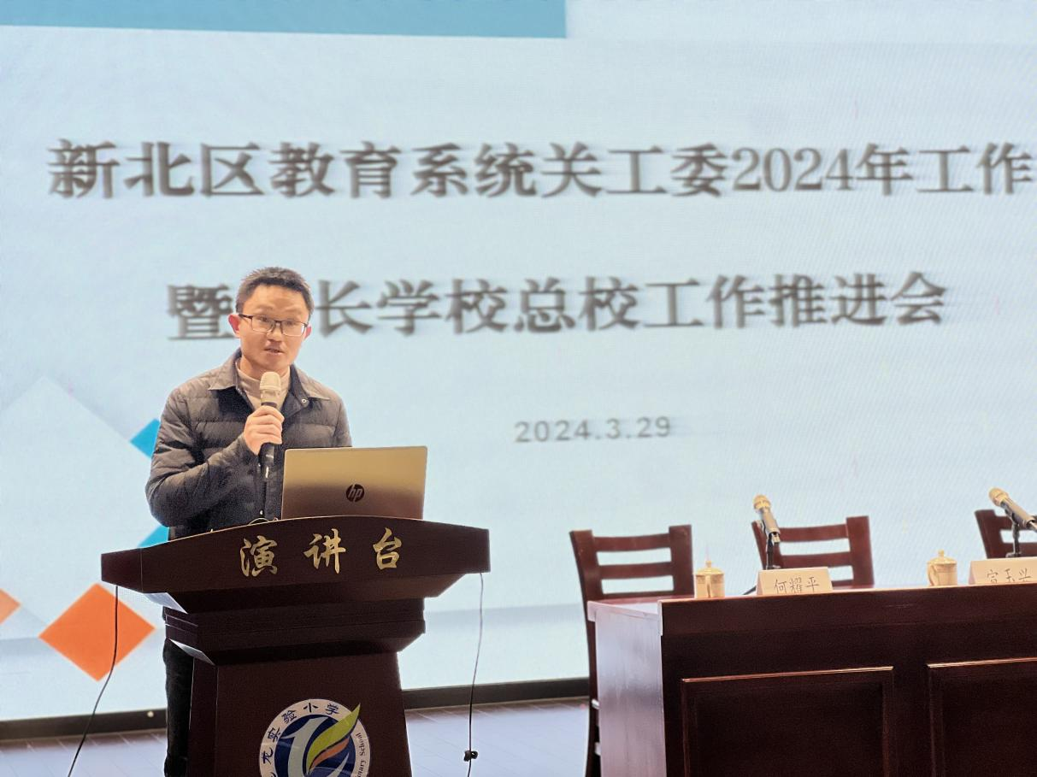

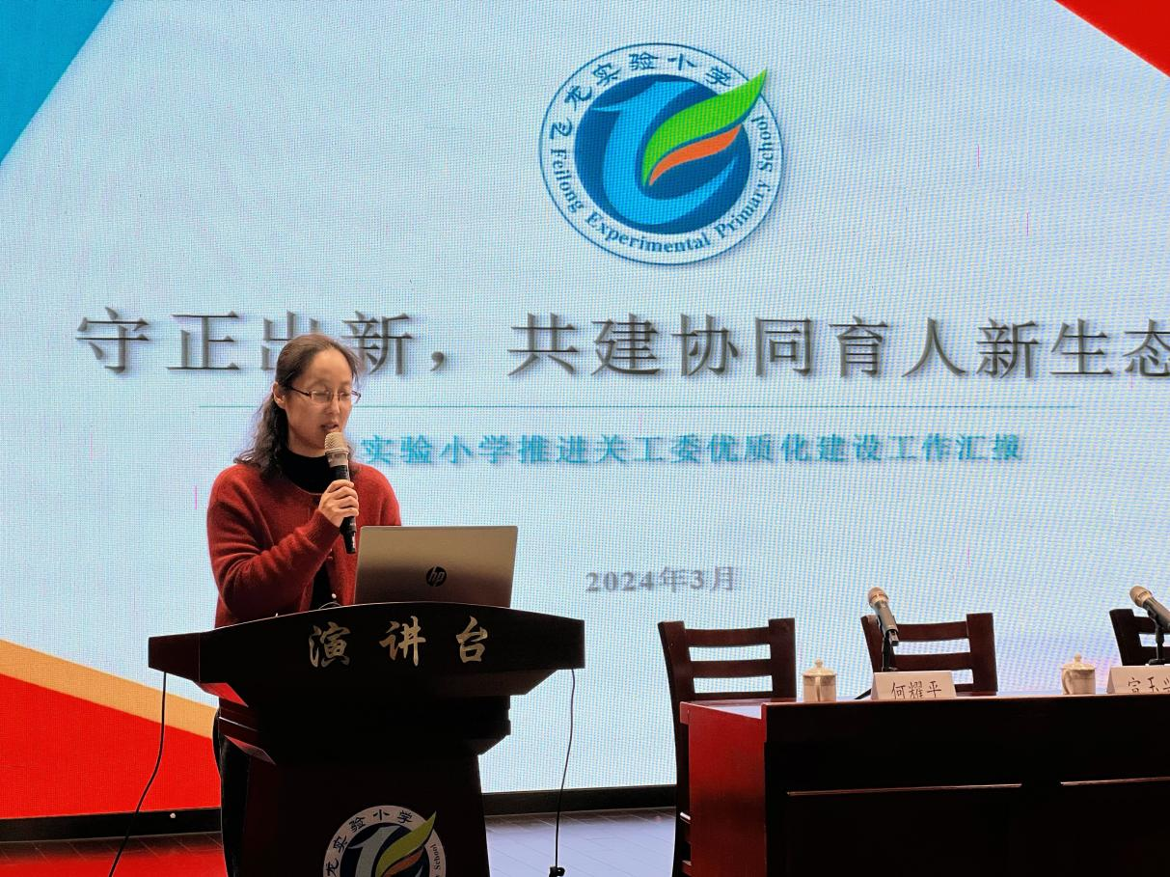

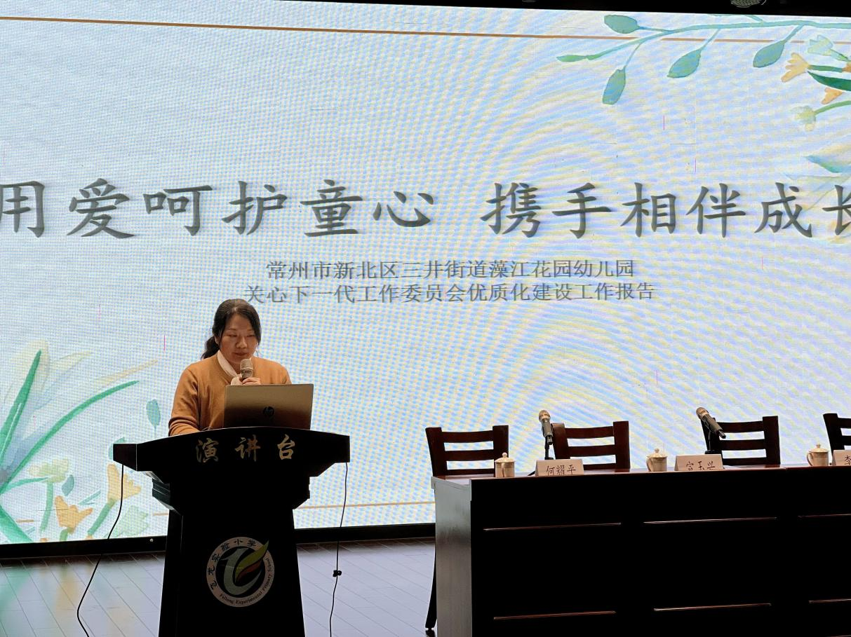

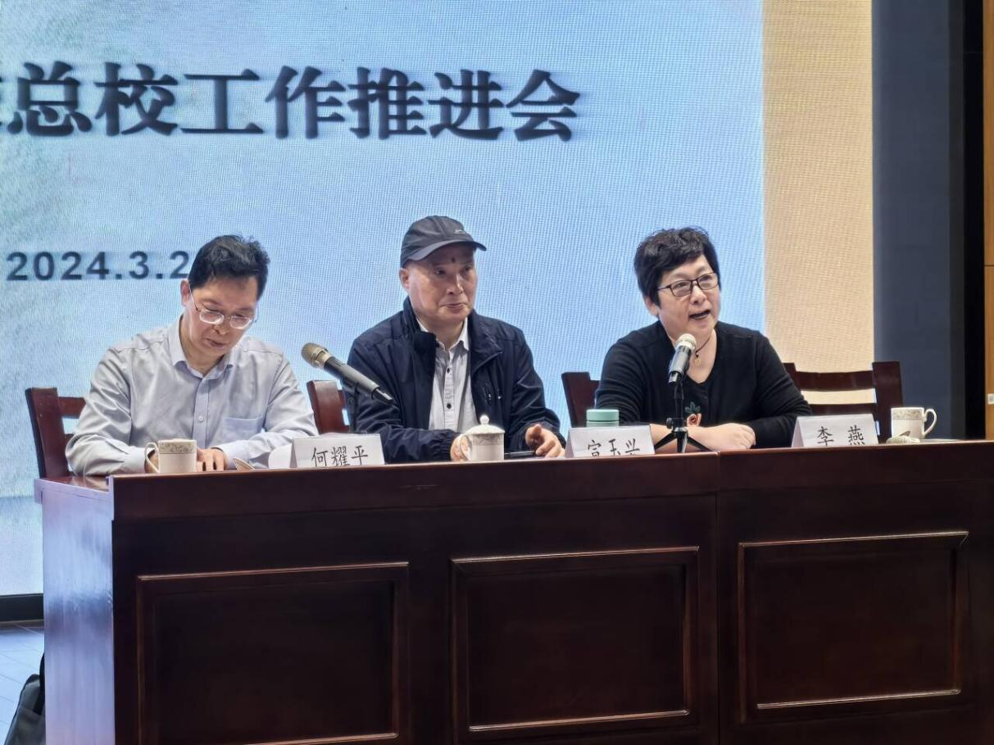

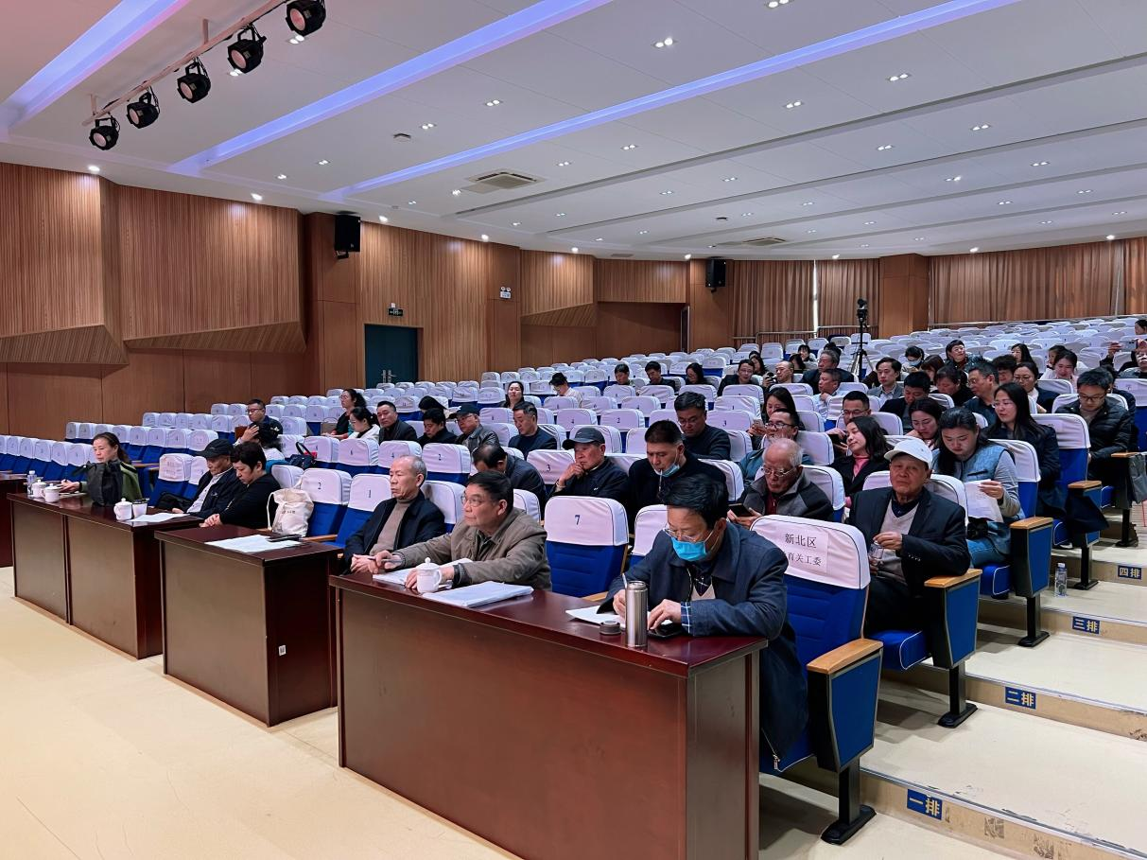

3月29日下午，我区教育关工委在飞龙小学召开2024年工作暨家长学校总校工作推进会。区教育局、教育关工委有关领导出席会议并讲话，各中小学、幼儿园（公办）分管校（园长）、常务副主任（退休）、秘书长参加会议。会议由秘书长何耀平主持。

2023年，我区又有17所学校成功创建常州市关工委优质化建设单位。本次会议首先安排三所学校分别代表中学、小学、幼儿园介绍了开展关工委优质化建设的成功经验。

安家中学以“齐心协力促发展，春风化雨育英才”为主题，介绍了“强化领导，夯实关工委工作基础”、“注重活动，做实青少年教育工作”、“校家合作，增强关工委工作合力”、“增加关爱，助推关工委工作”、“注重自身建设，提高关工委工作效益”等做法。

飞龙小学以“守正出新，共建协同育人新生态”为主题，介绍了“健全组织，扩大育人队伍”、“思想引领，砥砺守正因子”、“挖掘资源，创新课程内容”等举措。

藻江花园幼儿园以“用爱呵护童心，携手相伴成长”为主题，介绍了“完善组织，健全机构，确保关工委工作顺利开展”、“多措并举，整合资源，围绕育人开展活动”、“注重成效，提炼总结，探索关工委工作再上新台阶”等经验。

接着，由区教育关工委常务副主任宣玉兴同志总结2023年工作、部署2024年工作。他高度赞扬三所学校的经验分享，内容丰富，亮点纷呈，认真学习，会使全体与会者受到鼓舞、激励和启迪。他从六个方面回顾了去年教育关工委的主要工作：一是以党的二十大精神为指引，坚持正确方向；二是以立德树人为根本，深化主题教育；三是以优质化建设为抓手，推进优质均衡；四是以家校社共育为标尺，形成教育合力；五是以精准服务为要求，提高工作实效；六是以“四型”建设为方向，加强自身建设。

他说，2023年全区教育关工委工作年度有规划，季度有落实，过程有调研，年终有总结，目标任务明确，时间节点明确。圆满完成上级关工委布置的工作任务。主要有：传承红色基因，精品项目展现特色，优质化建设稳步推进，强特色，补短板。关工委优质化调研工作得到市教育关工委、各辖市区教育关工委领导赞赏与好评，区教育关工委、基层学校、个人共获单位、条线、个人奖项数以百计。

关于2024年教育关工委主要工作时，他简明扼要地提出六点要求：一是加强学习培训，提高政治站位；二是坚持立德树人，加强理想信念教育；三是夯实工作基础，推进关工委建设优质均衡发展；四是参与家校社共育，助力创设优良教育环境；五是拓展平台载体，努力提高关爱工作实效；六是按照“五好”“四型”，加强关工委队伍自身建设。他着重强调了三个方面：一是全面深入地开展好今年的主题教育活动；二是持续推进关工委优质化建设，计划上半年、下半年分批调研7所学校，总结亮点，进行专题报道，扩大影响力；三是家校共育，创造良好的育人环境，关爱未成年人健康成长，尤其是心理健康。

随后，区教育关工委副主任、区教育总工会主席李燕同志代表蒋辉副局长发表讲话。她充分肯定了全区教育关工委2023年度取得的成绩和荣誉，肯定了“这既得益于上级关工委的有力指导，也是全区教育系统关工委战线上的同志们志愿奉献、共同努力”的结果。她对全体与会同志提出两点希望和要求：一是认清形势，进一步提高对学校关工委工作重要性的认识，深刻领会习近平总书记关于关工委工作的重要指示精神，全力做好对中华民族文化和精神的传承工作。教育系统的老同志是做好传承工作的宝贵资源，具有多方面的独特优势，他们在关工委工作中发挥的作用是其他组织和个人无法替代的。因此，我们要切实提高政治站位，充分认识加强关工委组织建设、发动和组织老同志参与培养青少年工作的重要性和必要性。二是再接再厉，进一步提升新北教育关工委工作品质。紧扣立德树人根本任务，切实加强青少年思想道德建设，与主渠道一起，共学共进，查漏补缺，尽力而为，扎实推进优质化建设，创特色品牌，提升工作品质，全面推进新北教育关工委工作迈上新台阶。

（教育关工委秘书处）

**二．工作简讯**

**1.寻访红色足迹 传承初心使命**

**——三井实验小学恽代英中队开展研学活动**

[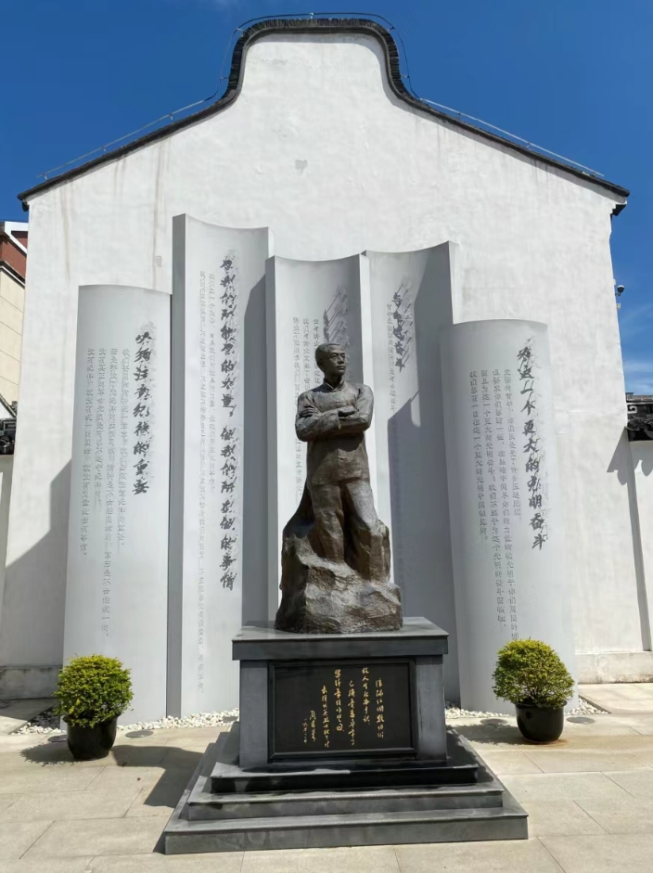](http://oss.bestcloud.cn/upload/20231229/9d7584e5acda4765b1d3134bd505fde8.png)

[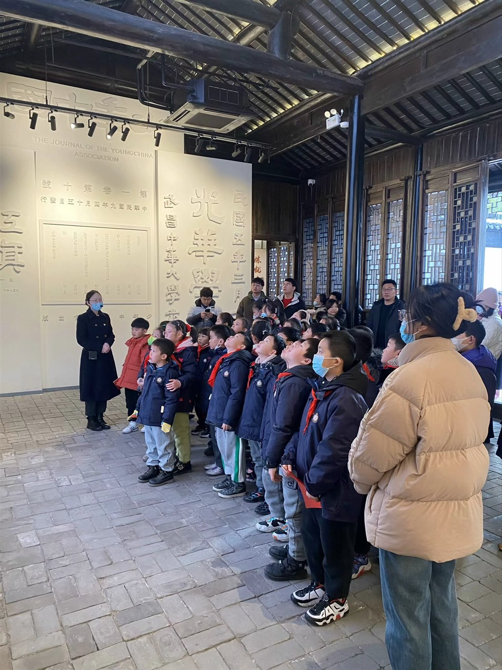](http://oss.bestcloud.cn/upload/20231229/b0bf52edf7dd4301b4ec22c618af6fb5.jpg)

[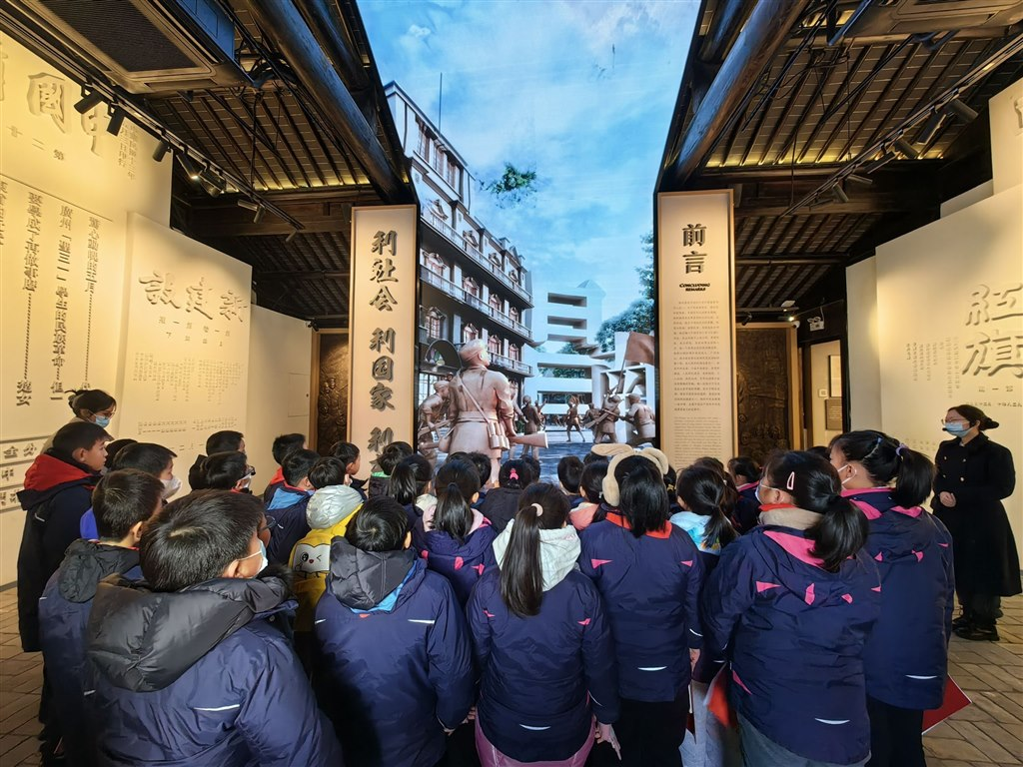](http://oss.bestcloud.cn/upload/20231229/945311c0b67043bd8839d55a80ea75c0.jpg)

为持续弘扬中华民族伟大精神，缅怀先辈、铭记历史，重温“常州三杰”的革命故事，增强学生的民族自豪感和责任感。2024年元旦前夕，三井实验小学关工委、少先队大队部组织三(13)中队走进恽代英纪念馆，开启了一场意义深刻的研学活动。

恽代英——原籍江苏武进，出生于湖北武昌。他是中国无产阶级革命家，中国共产党早期青年运动领导人之一，曾任黄埔军校的政治总教官,参与领导南昌起义、广州起义，是人民军队的重要创始人之一。

队员们在老师的带领下，怀着一颗颗崇敬之心，走进恽代英纪念馆，与革命先辈开启一场穿越时空的对话。在纪念馆里，队员们跟随讲解员通过展品、图片和文献的介绍，仿佛穿越历史长河，回到了那个战火纷争的年代。聆听着恽代英先生的生平事迹，了解了他居住和工作的地方，深入学习他的事迹和思想，感受红色革命精神的独特魅力。

队员们通过聆听讲解、观看展览、互动体验、交流讨论等方式以及艺术造影、互动投影等现代化技术，更加直观地了解到了恽代英烈士的奋斗历程和他为了革命事业所做出的巨大贡献。

行至先辈影像前，队员们纷纷驻足，无不动容。正是有无数像恽代英这般风华正茂、心怀天下的革命先辈，义无反顾地投入中国革命的洪流，才有我们现在的幸福生活!

生逢盛世，不忘历史;以史为镜，不忘初心。戴着鲜艳红领巾的队员们凝视着先辈的生平之物、聆听着生平事迹，纷纷表示在今后的学习和生活中，要传承和发扬这种红色革命精神，要以恽代英先生为榜样，勇往直前、积极进取，为伟大的中国梦强国梦贡献自己的一份力量!

回溯历史长河，仰望先贤之风。作为新时代的少年队员，我们要担起少年之责、强国之梦，让革命精神、红色精神代代相传。本次研学活动不仅是一次深刻的文化体验，更激发队员们对传统文化的热爱之情，弘扬优良精神价值观。

（三井实验小学关工委）

**2.点亮星空 与爱同行**

**——三井实验小学雷锋中队“关爱星星的孩子”暖冬公益活动**

[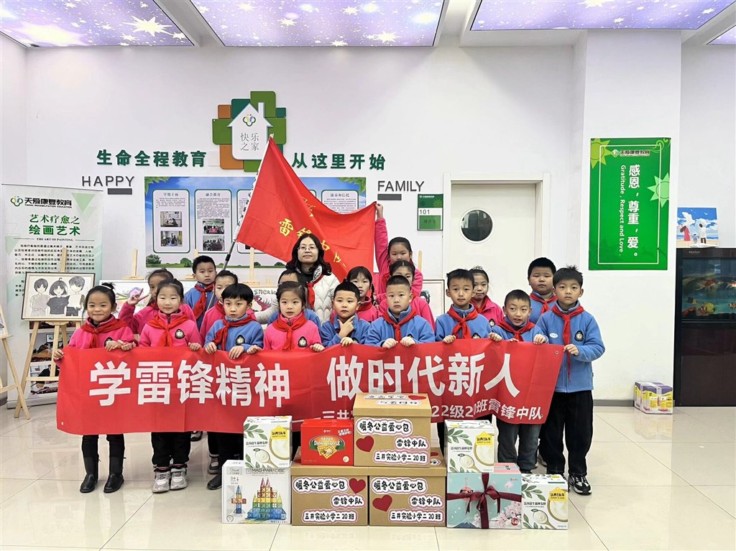](http://oss.bestcloud.cn/upload/20240108/d19907049fc548f1b5e5a2c2acc95890.jpg)

[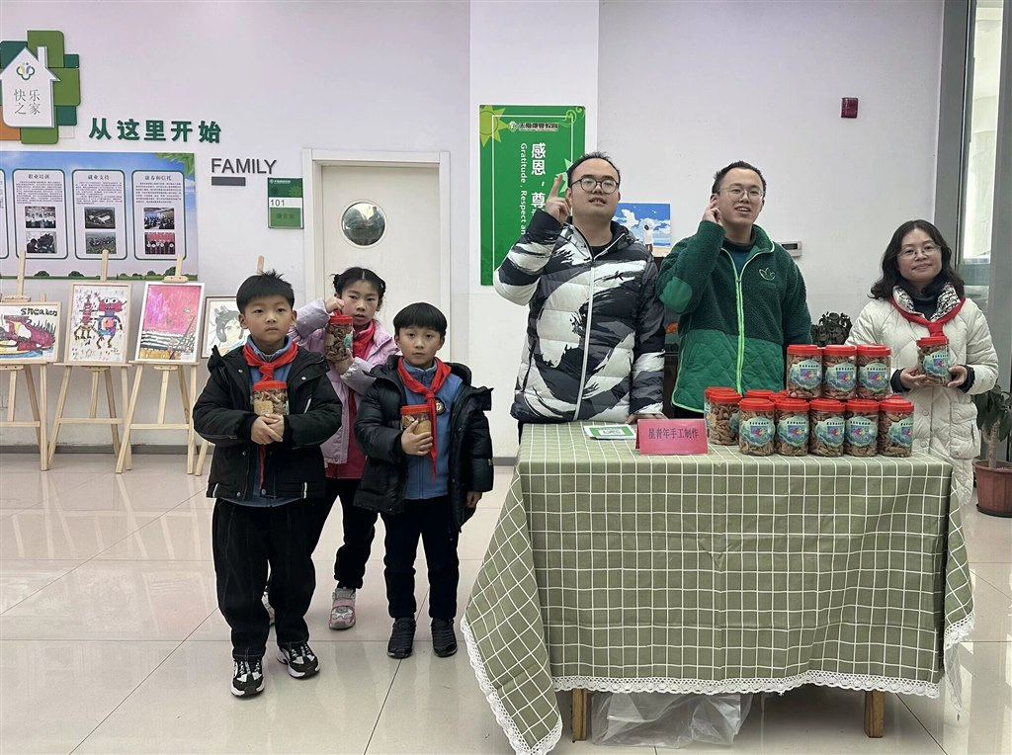](http://oss.bestcloud.cn/upload/20240108/76a469ab8787487da2fa5f7bff27568b.jpg)

[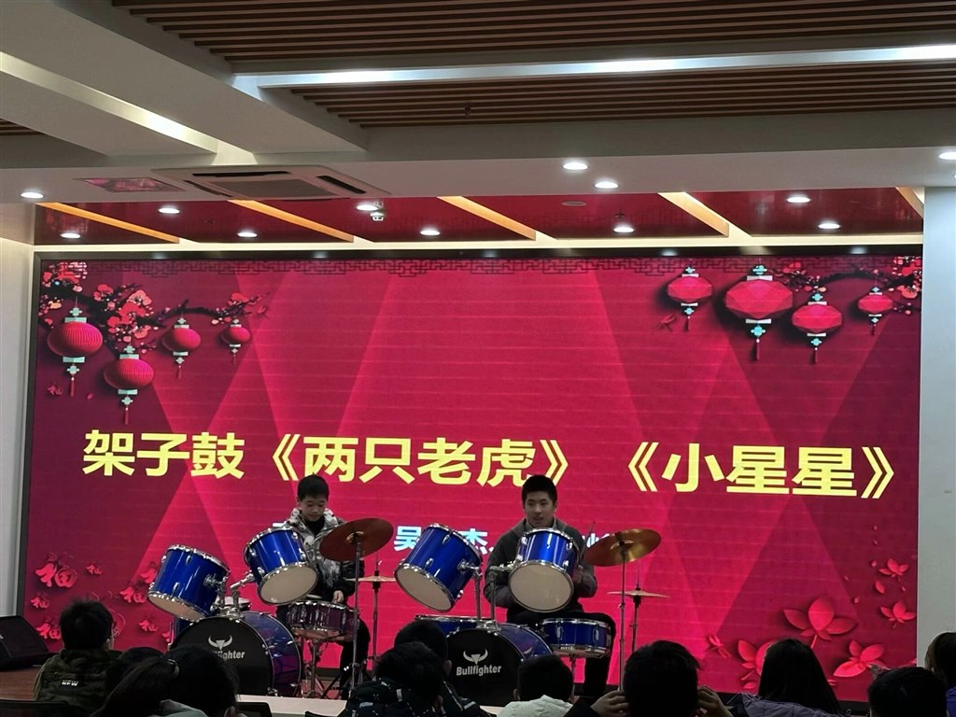](http://oss.bestcloud.cn/upload/20240108/0123b402ee4848b8b6be89a471b0548e.jpg)

微光虽渺，万丈成炬。为弘扬雷锋精神，传递爱与温暖，1月6日上午，常州市新北区三井实验小学二（20）中队的队员们在辅导员孔春燕老师的带领下走进常州市钟楼区天爱康复教育中心开展“关爱星星的孩子”暖冬公益活动，为自闭症儿童送上力所能及的温暖与关爱。

世界上有这样一群孩子，他们有着美丽的名字——“来自星星的孩子”。他们与普通孩子有些不同，总是沉浸在自己的小世界中，不喜欢被别人打扰，也不跟其他人玩。他们是自闭症儿童，更需要来自他人的呵护。

暖心互动 新年联欢

在康复中心老师的带领下，大家与星娃们进行了互动交流，拉近距离。大家一起玩耍时眼神里流露的是纯真、率直，大家都用真诚平等的目光与心态来看待、接纳他们的特别。

互动环节，星娃们为大家展示了精彩的架子鼓、非洲鼓表演，队员们则表演了手势舞《手牵手》和功夫操《少儿八段锦》。在节奏明快的音乐声中，大家还玩起了抢板凳的游戏。每个组的队员都积极参与其中，活动现场气氛热烈。

大家与星娃们相处非常融洽，队员们也把自己精心准备的小礼物送给了现场的哥哥姐姐们。在短短的一个小时的互动时间里，大家给星娃们带来了欢乐，看到他们的脸上充满了笑容，大家感到特别自豪。

暖冬公益 爱心守护

只要人人都献出一点爱，世界将变成美好的人间。活动最后，队员们在全体与会人员的见证下将自己的部分零花钱、压岁钱捐赠出来，以就业资助金和爱心关爱礼包的形式转交给“星星的孩子”，大家心里都暖暖的。

在天爱儿童康复中心的一楼大厅，大家看到了星娃们的美术作品展示以及天喜儿的烘焙工坊，了解到星娃们在爱心人士的帮助下，在努力地学习一技之长。大家也从宣传片中了解到星娃们内心世界封闭，虽然目光清澈，却不愿与人对视；他们寡言少语，经常沉浸于自己的世界；但他们内心善良，渴望被大家平等对待。

短短半天的活动在队员们的心中播下了爱和奉献的种子，纷纷表示这次活动虽然已经结束，但后续还会继续用自己的微薄之力点燃爱心传递的火种，让更多的人了解星星的孩子，参与到志愿活动中来。我们一起用爱打开孤独症儿童的心扉，让爱不孤独。

（三井实验小学关工委）

**3.法治护成长 学法育未来**

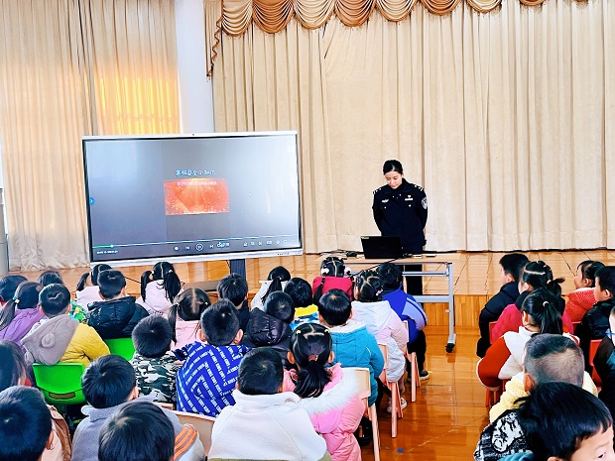

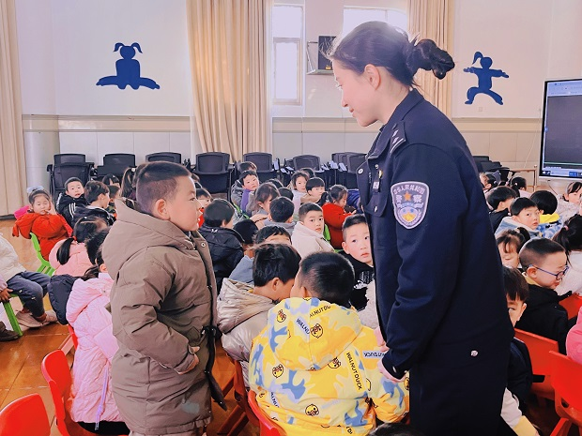

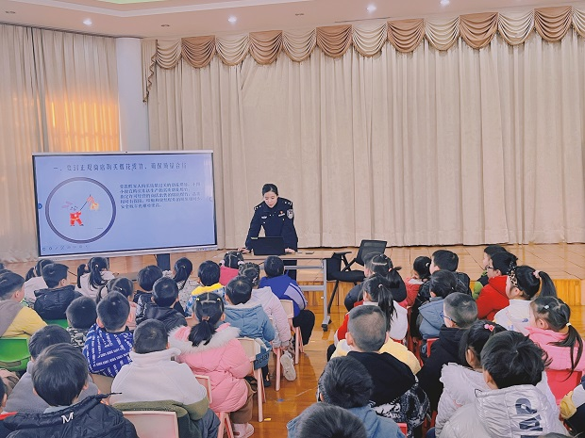

为进一步加强幼儿园法治教育宣传，强化师幼法治意识和安全观念，筑牢幼儿园安全防线。2024年1月25日下午，在寒假即将来临之际，常州市新北区百丈中心幼儿园关工委特邀法治副校长李绍阳警官来园，为幼儿开展法治安全教育活动。

活动中，李警官为小朋友带来了一堂量身定做的法治安全课。她针对幼儿的年龄和认知特点，先是利用短视频的方式，紧密围绕交通安全、消防安全、饮食安全、外出安全等方面展开宣讲。为小朋友们生动地讲解了道路交通安全知识，强调了交通安全的重要性；要注意用电安全，不随意拨打火警电话，发生火灾如何自救；放假期间居家时要多锻炼，外出戴好口罩，并且在外面千万不能听陌生人的话等安全宣传活动。

最后，李警官还通过安全教育漫画、互动对话等视、听、说的方式对幼儿进行了寒假期间燃放烟花爆竹的安全教育，孩子们参与积极、认真专注。

通过此次法治安全宣传教育活动，孩子们在轻松愉快的氛围中增强自我保护意识，提高自我保护能力，达到了良好的法治安全宣传教育效果。接下来，我园将继续开展丰富多彩的法治安全宣传进校园活动，用实际行动不断提高孩子们的防范意识，用法治为孩子们“扣好人生第一粒扣子”。 （百丈中心幼儿园关工委）

**4.玩转幸福圈 欢乐闹元宵**

——圩塘中心小学与社区联合开展“我们的节日·元宵”主题活动

[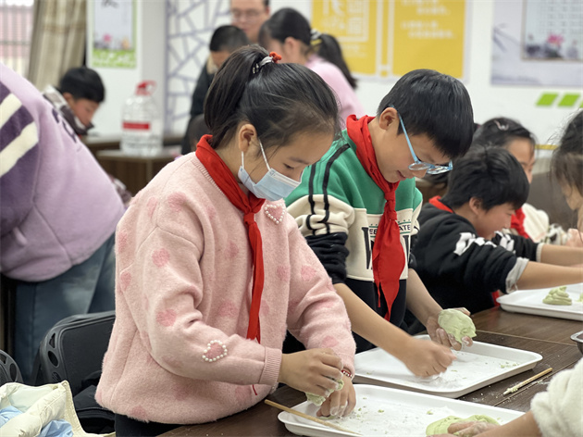](http://oss.bestcloud.cn/upload/20240227/c41c3e9a65a74a2da715b0581d2d216a.jpg)

[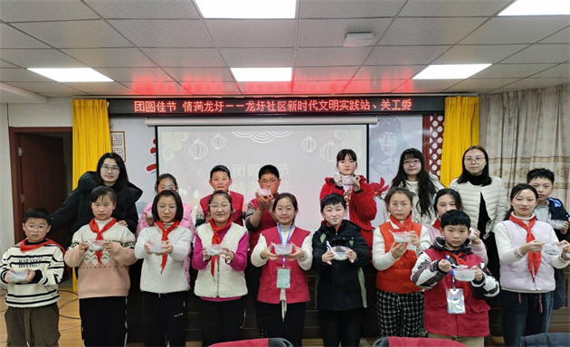](http://oss.bestcloud.cn/upload/20240227/7bd416d14c754411b0d35dc4d74d12f0.jpg)

[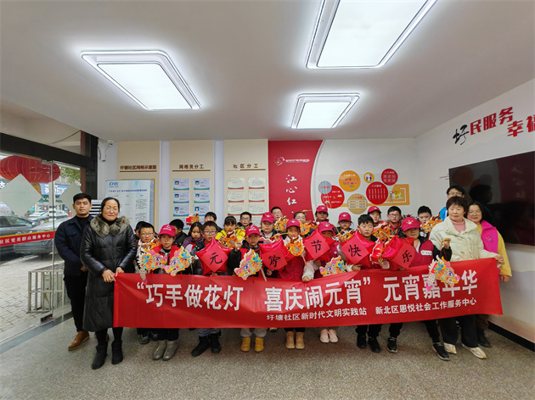](http://oss.bestcloud.cn/upload/20240227/97658682defb4fe29f73e96fc3a91782.jpg)

欣欣向龙辞旧岁，共庆佳节闹元宵。元宵节将临，为弘扬中华民族优秀传统文化，增强文化自信，让少先队员了解丰富多彩的民俗，不断拓宽少先队员参与社会实践活动的渠道与方式，构建家校社协同育人的良性循环。圩小德育处、大队委、关工委组织部分少先队员进圩塘社区、龙圩社区，与社区居民共度元宵佳节，共享传统民俗，传承优秀文化，热热闹闹庆元宵!

　　【龙圩社区：团圆佳节  情满龙圩】

　　2月22日，五年级的部分队员在吴俣、朱颖老师的带领下，走进龙圩社区，开展“团圆佳节，情满龙圩”迎元宵节活动。

　　首先，百丈派出所莫芸警官用贴近学生生活的典型案例，告诉队员们争做知法、懂法、守法的新时代好少年。

　　元宵节庆祝活动。在社区工作人员的带领下，小记者们回顾了元宵节的来历、习俗等传统文化，最为深入人心的就是吃元宵这一习俗。正月十五吃元宵，有团圆美满的寓意，在社区工作人员的耐心教导后，小记者们亲自动手，从和面开始，相互帮助一起做元宵。一团团糯米面在手中揉、按、捏、搓，一颗颗情意满满的小元宵纷纷呈现。

　　投壶这一非遗游戏也如火如荼地进行着。站定，瞄准，投掷，欢乐的投壶游戏玩到停不下来。每一根被投出的“箭”都承载着我们的心愿，每一次的投掷都见证着我们的传承。小小投壶，既让我们体验一回古人的“礼乐”，又让我们感受到竞技的快乐。

　　品尝自己亲手做的元宵，甜甜的元宵让每一位队员们真切感受到了元宵节浓厚的节日文化，以及华夏人民对美好生活的热切向往。

　　【圩塘社区：巧手做花灯，喜庆闹元宵】

　　2月23日 下午，圩小的三、四年级的部分队员们走进圩塘社区，开展“巧手做花灯，喜庆闹元宵”嘉年华活动。

　　他们在社工的带领下，通过抓手指游戏，聆听元宵节的来历，习俗，猜灯谜，巧手制龙灯等丰富多样的活动方式，度过了一个快乐而有意义的元宵佳节!

　　先来个热身游戏：抓手指游戏，锻炼一下队员们的反应能力吧!再来了解一下元宵节的来历和习俗吧!原来元宵节，又称上元节、小正月、元夕或灯节，是中国的传统节日之一，时间为每年农历正月十五。正月是农历的元月，古人称“夜”为“宵”，正月十五是一年中第一个月圆之夜，所以称正月十五为“元宵节”。

　　猜灯谜又称打灯谜，是中国独有的富有民族风格的一种传统民俗文娱活动形式。灯谜增添节日气氛，展现了古代劳动人民的聪明才智和对美好生活的向往。大家思维敏捷，踊跃发言。瞧，每一个灯谜都难不倒大家。

最有意思的是巧手制龙灯环节。队员们在社工们的带领下一起动手制作灯笼，通过搭建、组装、固定等一系列操作，充满寓意的龙年元宵灯笼便一个接一个地呈现出来了。看着自己的作品，队员们的脸上洋溢着幸福的笑容。

此次“我们的节日·元宵节”主题活动，不仅让队员们亲身体验到中华民族文化的魅力所在，更培养和树立了队员们认知传统、尊重传统、继承传统、弘扬传统的思想观念，增强了少先队员对中华优秀传统文化的认同感和自豪感。 （圩塘中心小学关工委）

**5.雷锋精神代代传，志愿服务暖人心**

——吕墅小学五（4）文武星中队学雷锋活动

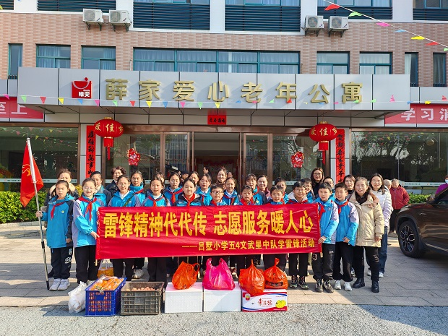

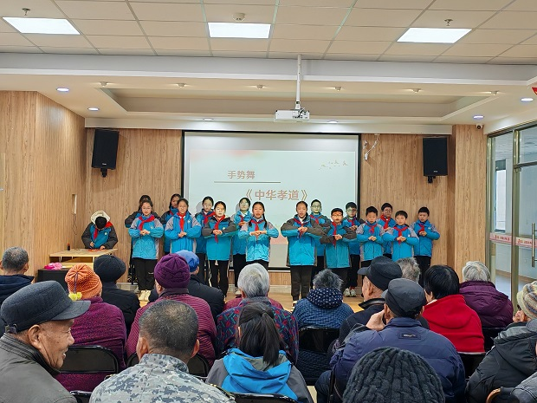

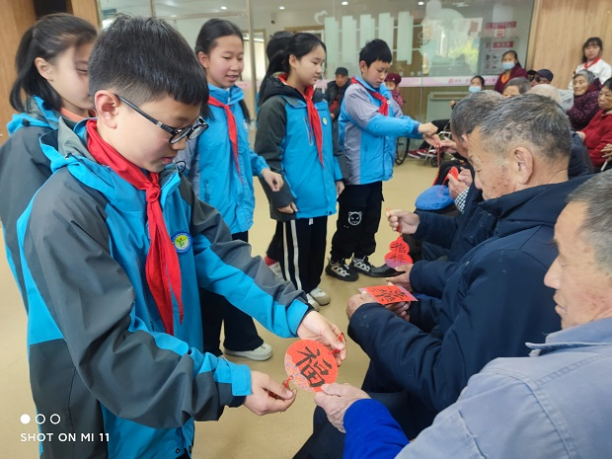

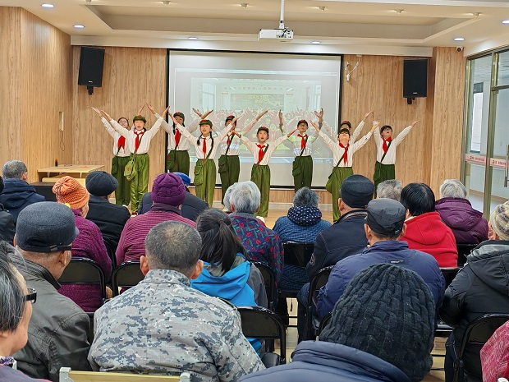

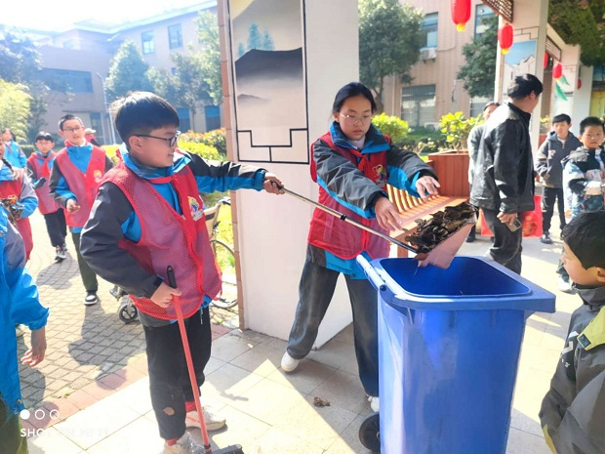

  为进一步弘扬雷锋精神，倡导社会文明新风尚，传承尊老敬老的优秀传统美德。3月9日上午，吕小五（4）文武星中队的学生志愿者们，提前准备了橘子、香蕉、面包、鸡蛋、面条等食物，在班主任王丽老师的带领下来到了薛家爱心老年公寓，开展了以“学雷锋”为主题的关爱老人志愿服务活动，用实际行动践行雷锋精神，为老人们送去温暖。

　　活动伊始，队员们为老人献上了精心准备的节目。首先表演的是集体手势舞《中华孝道》，整齐的手势舞加上毛笔字写祝福语的展示，让整个节目变得丰富多彩。接着还进行了个人才艺秀，谢语涵表演了竹笛独奏《菊花台》，笛声悠扬动听;罗玉婷表演了独舞《小池》，李铭熙表演的是拉丁舞《奉献》，他们的舞姿优美。张思语和马星雨合作表演了快板《万事皆可糖葫芦》，最后大家一起表演了大合唱《向上吧，少年》。场上的节目精彩纷呈，场下的老人们笑逐言开。节目表演后，队员们纷纷把福字卡片送给了在场的老人，并祝福他们健康长寿。整个敬老院洋溢着温馨、祥和的气氛，老人们都沉浸少先队员们带来的关爱和快乐中。

　　表演结束后，孩子们拿上劳动工具，为了老人们居住环境更舒适，认真打扫起了卫生，清扫地面，擦拭扶手，清理垃圾，整理床铺……少先队们忙碌的身影不停地穿梭在敬老院的每个角落，还有的队员们，为了让老人开心，还主动陪老人聊天解闷，给老人捶背，甚至还把自己带来的糖果主动送给了老人，老人们喜笑颜开，平日里清净的敬老院一下子热闹起来。

“老吾老，以及人之老”，尊老爱老是中华民族的传统美德，也是社会的共同责任。通过这次敬老活动，五(4)文武中队志愿者们不仅践行了雷锋精神，更传递了关爱老人的正能量。他们表示，将持续开展此项志愿服务活动，用实际行动去关爱身边的老人，增强自己的社会责任感，进一步营造尊老、敬老、爱老和孝老的浓厚社会氛围，树立起爱老敬老的文明标杆。

（吕墅小学关工委）

**6.春风和煦送温暖 少年追“锋”献爱心**

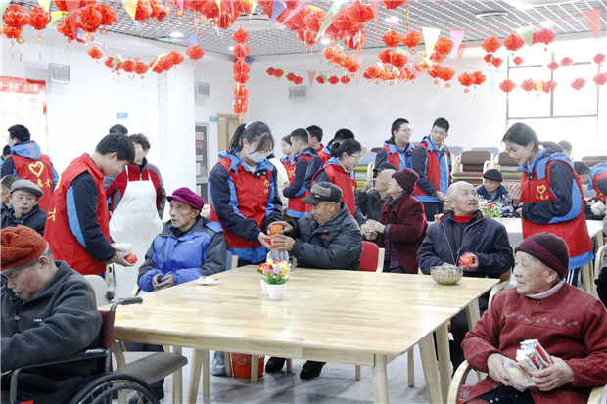

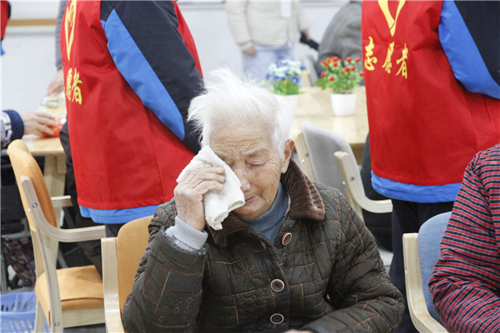

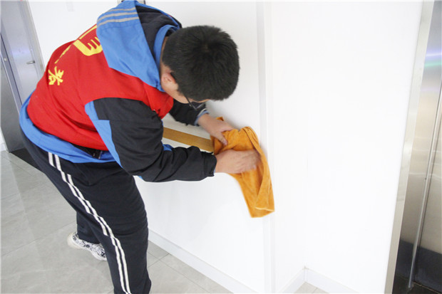

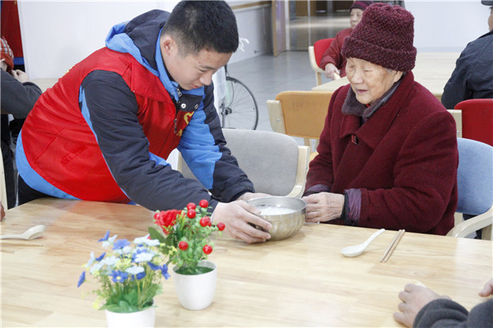

三月春风暖人心，雷锋精神永传承。3 月 12日，常州市中天实验学校的同学们来到奔牛镇敬老院看望老人们，以实际行动书写雷锋故事，以无私奉献传承雷锋精神。

“热辣”中送温暖，“滚烫”中献爱心。中天学子为敬老院的老人们送来了新鲜的水果，并陪他们聊天、拉家常，关心他们的衣食起居。一句句温暖的话语，一声声关切的嘱咐，温暖了老人的心。八（10）班的王婧雯同学、八（13）班的张钰涵同学、八（9）班的吕凯瑞同学还先后为老人们送上演唱，少年朝气的歌声、体贴的关怀让老人们感动不已。

临近晚饭时间，同学们又分成两队，为老人们送上热腾腾的饭菜，帮他们打扫卫生，他们把老人当成了自己的爷爷奶奶，老人们也把同学们当成了自己的孩子。勤快的身影、麻利的动作、喜悦的笑声，将春日带来了敬老院。

春风和煦，少年追“锋”，他们不只是志愿者，更是传递爱心和温暖的使者，是传承中华文化尊老敬老精神的火苗，他们用自己的一言一行，让中华文化得以燎原。 （中天实验学校关工委）

**7.志愿青春 情暖社会——奔中学生志愿者开展小区义务劳动**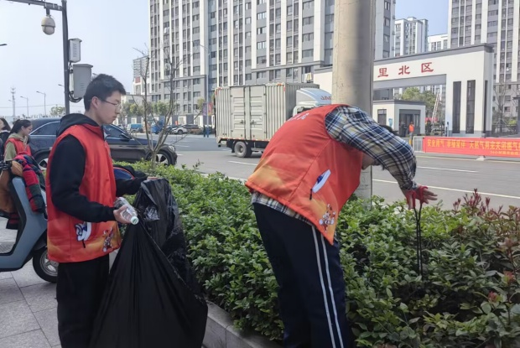

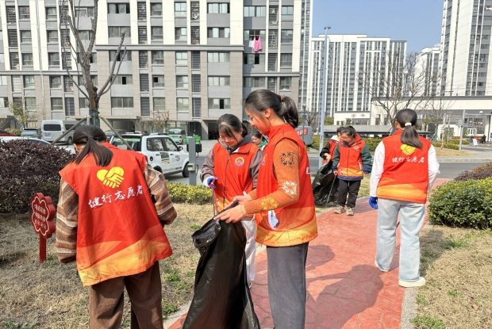

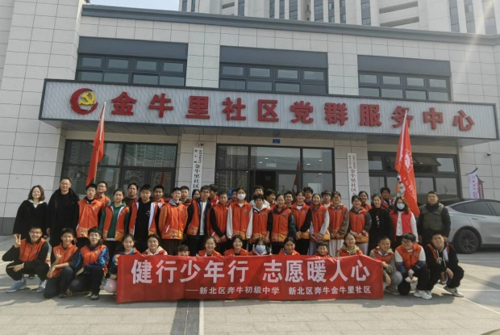

3月16日下午，奔牛初中学生志愿者小分队前往奔牛镇金牛里小区，参加义务劳动，以实际行动践行雷锋精神。此次活动由关工委、学生发展处和团委组织，旨在培养学生的社会责任感和奉献精神，为小区居民创造更整洁、舒适的生活环境。

志愿者们热情高涨，身着志愿者爱心外套，携带工具，到达小区劳动现场后便迅速投入工作。他们分工明确，热情饱满地投入到劳动中。有的志愿者专注地清理花圃中的垃圾，小心翼翼地保护着花草；有的仔细搜寻草丛中的垃圾，不放过任何一个角落；还有的认真清理着马路边的垃圾，确保道路整洁。

整个劳动过程中，志愿者们展现出高度的责任感和团队合作精神，不怕脏、不怕累，用实际行动诠释了“奉献、友爱、互助、进步”的志愿服务精神。经过大家的共同努力，小区环境得到明显改善，花圃更加整洁美观，草丛中的垃圾消失无踪，马路边也变得干净整洁。志愿者们的辛勤付出得到了小区居民的一致好评和赞扬。

此次前往金牛里小区参加义务劳动，不仅让学生们体验到了劳动的乐趣和意义，也增强了他们的环境保护意识和社会责任感。学校将继续组织开展各类校内外志愿服务活动，鼓励学生们积极参与社会实践，为创建美好家园贡献自己的力量。

（奔牛中学关工委）

**8.老少携手祭英烈 红色基因永传承**



3月18日，常州市新北区春江街道机关离退休干部党支部、春江街道关工委、友谊河社区、春江社区、黄海社区、圩塘社区的党员干部代表以及春江中心小学少先队员代表来到龙虎塘革命烈士纪念碑，举行革命烈士清明祭扫活动，追寻红色足迹，祭奠革命英烈。

活动由春江社区党总支书记吕赟主持。全体人员肃立在庄严肃穆的烈士纪念碑前，奏唱《中华人民共和国国歌》，向烈士们默哀。春江街道机关离退休干部党支部书记张尚志为花篮整理缎带，带领大家一起向革命先烈三鞠躬。

  春江中心小学老师王佳伟宣讲潘墅战役和革命先烈的英勇事迹。革命先烈的精神洗涤着心灵，可歌可泣的事迹坚定着奋斗目标，让大家在缅怀英烈时，增进爱党、爱国、为民情怀。

  春江中心小学周韬同学分享学习感悟：“烈士们虽然牺牲了，但他们的精神永远激励我奋勇拼搏、砥砺前行！作为新时代少先队员，更要珍惜这来之不易的幸福生活，好好学习，积极向上，学好本领，将来回报祖国，争当民族复兴大任的时代新人。”

  春江街道老干部支部委员、街道关工委常务副主任、街道老年人协会会长徐筱琴领誓，党员们面向党旗，举起右手，重温入党誓词。大家手持白花瞻仰烈士纪念碑，并沿着纪念碑周围的烈士墓一路悼念，敬献白花祭奠忠魂，寄托哀思。

  红色精神代代相传，教育和影响一代又一代中华儿女。此次“老少携手祭英烈 红色基因永传承”清明祭扫活动，大家深切缅怀先烈的丰功伟绩，弘扬革命精神，传承红色基因，汲取奋进力量，表示将在不同的领域和岗位，让红色基因根植于心、践之于行，在实干苦干、奋勇拼搏中为推动春江高质量发展贡献力量。

（春江中心小学关工委）